Міністерство освіти і науки України
Відділ освіти Житомирської РДА
Денишівська ЗОШ І-ІІІ ступенів
імені В.Г.Бондарчука

Емма Андієвська. «Казка про яян»

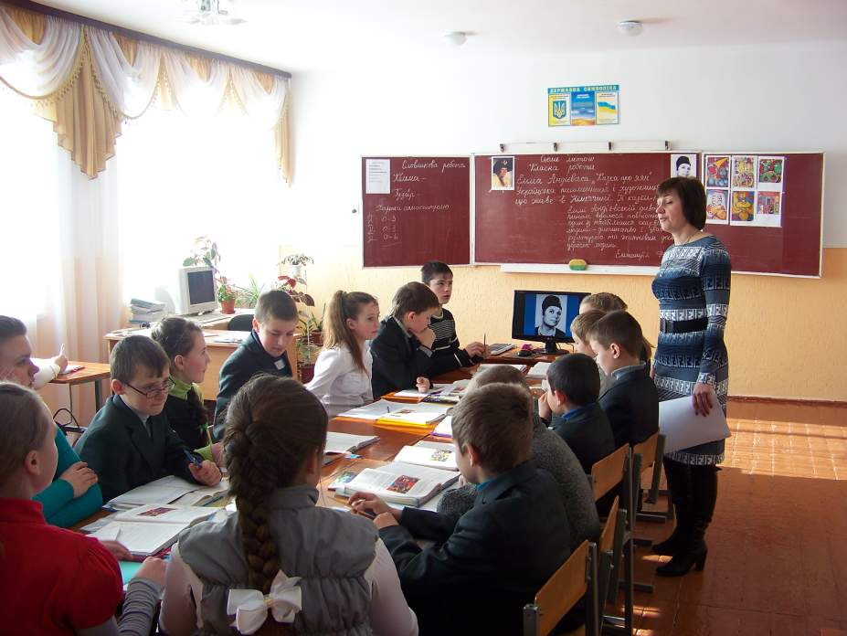

Урок української літератури
у 6 класі
Вчитель Ховзун Г.Б.

Дениші - 2014

Тема уроку: Емма Андієвська. «Казка про яян»
Українська письменниця і художниця, що живе в Німеччині.
Її казки-притчі

Мета уроку: - сприяти ознайомленню учнів з творчістю Е.Андієвської;
- допомогти глибше усвідомити притчевий зміст і художню цінність казки;
- сприяти розвитку навичок виразно читати текст, визначати головну думку твору, ключові фрази, висловлювати свої думки про прочитане;
- підвести учнів до розуміння морально-етичних цінностей;
- формувати вміння бачити і розуміти красу світу;
- виховувати морально-етичні якості: людяність, товариськість, доброту, взаємодопомогу тощо.

Теорія літератури: притча

Обладнання: портрет письменниці, репродукції картин Е.Андієвської, підручники, комп’ютер, слайди, картки самоконтролю, картки із завданнями.

Міжпредметні зв’язки: українська мова, світова література, історія, етика, образотворче мистецтво.

Форма проведення: бесіда за круглим столом

Форма оцінювання: картка самоконтролю (КС)

Еммі Андієвській дивовижним чином вдалося
повністю зберегти один із найбільших скарбів кожної
людини – дитинство і збагатити його культурою та
життєвим досвідом дорослої людини.
Еммануїл Райс

Хід уроку

І. Емоційно-мотиваційний етап
1. З’ясування емоційної готовності до уроку.
Слово вчителя:
- Сьогодні ми зібралися в тісному колі для того, щоб поспілкуватися. Чи готові ви до цього? Для того, щоб наше спілкування було приємним, я пропоную кожному з вас розкрити долоньку і уявно вкласти в неї те цінне, що ви хотіли б подарувати один одному. Подумали? Уявили? А тепер озвучте, що ви вклали, і передайте один одному по колу. (Наприклад: я дарую тепло свого серця, радість, добро тощо).
- У свої долоні, діти, я вклала свою любов до вас і хочу подарувати її вам повні пригорщі!
2. Актуалізація суб’єктного досвіду й опорних знань.
Бесіда:
- На одному з уроків української мови ми з вами з’ясували, чим керувалися наші предки-слов’яни, коли обирали своїм дітям імена. Пригадайте це. (Учні пригадують)
- А що означають ваші імена? (Діти розповідають про значення своїх імен)
- Поміркуйте, кому батьки могли дати ім’я Яян? (Учні висловлюють власні припущення)
- Дякую, всі версії приймаються. А зараз попрошу вас оцінити себе на цьому етапі уроку в картці самоконтролю (КС) балами від 0 до 3. Хто знав відповіді на запитання, але не мав можливості відповісти, теж може себе оцінити. Сьогодні це дозволяється.

ІІ. Цілевизначення та планування
- Визначення теми уроку.
Слово вчителя:
- Сьогодні на уроці ми з’ясуємо ще одну версію походження дивного імені Яян. Можливо, вона співпаде з вашою.
Прочитайте тему нашого уроку (демонструється слайд з темою уроку або заздалегідь зроблені записи на дошці; див. додаток 1, слайд 1).
Які ключові поняття ви можете виокремити з теми (Учні можуть назвати: Емма Андієвська, письменниця, художниця, притча…). Запишіть тему уроку й визначте завдання, які розглянемо на уроці.
2. Узгодження мети уроку і плану роботи.
- Прочитайте цілі й завдання уроку (Див. додаток 1, слайд 2).
- Доповніть загальний перелік власними цілями.
- Оцініть себе на цьому етапі уроку (КС: 0-3 бали)

ІІІ. Опрацювання навчального матеріалу
- Слово вчителя (під час розповіді вчителя звертається увага учнів на портрет письменниці; див. додаток 1, слайд 3):
- Емма Андієвська – це надзвичайно оригінальне і яскраве явище в українській літературі, однак своєю творчістю вона не вписується у звичні літературні канони. Та передовсім Е.Андієвська – унікальна особистість. Тому за епіграф нашого уроку я пропоную взяти слова шанувальника творчості Емми Андієвської – Еммануїла Райса (див. додаток 1, слайд 4). Поміркуйте, яку грань таланту Емми Андієвської розкриває епіграф? (В духовному світі дорослої людини живе світ дитинства)
- А зараз я запрошую до слова учнів, які мали випереджальні завдання. Вони спробують розкрити нам життєвий та творчий шлях Е.Андієвської.
- Слово учням (під час розповідей учнів вчитель демонструє слайди):
1-й учень. Андієвська-поет, Андієвська-прозаїк, Андієвська-художник… Три художні світи утворюють один неповторний чарівний світ, народжений уявою талановитого митця. Лауреат багатьох премій, неповторна художниця й автор 27 книжок поезії та прози, вона не перестає дивувати кольором, словом, художніми образами (Див. додаток 1, слайд 5)
2-й учень. Народилася Емма Андієвська 19 березня 1931 року в місті Сталіно (нині Донецьк). Змалечку її ретельно готували «на росіянку» - батько був відомим хіміком-винахідником, а мати, хоч козацького роду, але теж обрусіла.
Письменниця вважає, що свідоме українство прийшло до неї змалку, ще тоді, коли в передвоєнні роки родина переїхала до Вишгорода, що під Києвом. Саме тут, як згадує письменниця, вона «вперше побачила жінок у білих вишиваних сорочках, які ступали босоніж по чорній весняній запашній ріллі, а якою колоритною багатою мовою вони спілкувалися. Мене змалечку готували на росіянку. До шести років я взагалі не володіла українською мовою, для мене навіть добирали няньок зі справжнім російським акцентом, аби виховати панську дитину. Не виховали. Чому? Дуже просто. Кожна нормальна дитина гостро реагує на несправедливість…»
Отож цілком логічно, що маленька Емма, зауваживши несправедливість щодо українців, української мови взагалі, пішла наперекір батькам. Так відбувся її вибір.
І коли вона опинилася у чужомовному світі (з 1943 року родина мешкає в Західній Європі), вона жодного разу не зрадила своєму вибору.
3-й учень. Майбутня письменниця закінчила в Німеччині університет, згодом переселилася у Францію, а потім – до США. Згодом знову повернулася до Німеччини, у місто Мюнхен, де зараз і мешкає (Див. додаток 1, слайд 6).
Як зізнається сама письменниця, інколи їй здається, що якби вона писала німецькою, англійською, французькою чи російською мовою, то, певно, мала б значно більшу популярність й читацьку аудиторію. Але вважає справою елементарної порядності творити саме тією мовою, яку в Україні довгий час нищили. Вона була й залишається українською письменницею, підкреслюючи: «Я свою Україну ношу, як равлик свою хатку, я в ній живу…»
4-й учень. Розповідаючи про свою творчість, Андієвська зізнається, що перше сприйняття світу в неї відбувається через око, лише тоді з’являється слово. Вважає, що кожен, хто творить, має це відчуття. Тому живопис, кольори мають великий вплив на її літературну творчість, а образне світобачення – на малярське мистецтво (під час розповіді учня демонструються репродукції картин Е.Андієвської; див. додаток 1, слайди 7 - 14).
Зверніть увагу на репродукції її картин. Вони й справді не такі, які ми звикли бачити. Істот з великими очима художниця називає «комахами-бегемотами». Дуже дивно, в одній істоті – малюсінька комаха й величезний бегемот! Правда, незвичне поєднання? А хто сказав, що казка має бути звичайною? Незмінні герої картин Емми Андієвської (комахи-бегемоти) живуть у своєму казковому світі, можливо, у космосі, а може, у вигаданій художницею країні.
Один раз побачивши живописні полотна Андієвської ніколи не сплутаєш їх ні з чиїми іншими. І, що дуже важливо, ніколи їх не забудеш, бо вони мають потужну добру енергетику, викликають добру усмішку, спонукають до розвитку уяву, аби збагнути мистецький задум.
5-й учень. Такими ж незвичайними є й літературні герої письменниці.
Емма Андієвська працює в різних літературних жанрах: вона пише великі прозові твори, вірші, перекладає з античної літератури, а останнім часом створює казки.
Працюючи з художнім словом, Емма Андієвська теж виходить за рамки стандарту, буденщини. Використовуючи фольклор та модернізм (сучасний напрям у мистецтві), вона спонукає читача до образного мислення, уяви, щоб якомога повніше відобразити у творі дійсність, у якій завжди відстоює добро, вчить розпізнавати зло, хоч би в які шати воно вбиралося.
- Слово вчителя:
- Поділіться своїми враженнями про знайомство з життям і творчістю Емми Андієвської. Можне використати одне слово, речення, сенкан. (Учні діляться враженнями)

Фізкультхвилинка. Гра «Заборонений рух» (проводить один із учнів).

- Бесіда:
- А тепер поміркуймо, чи може людина вижити сама, наприклад, на безлюдному острові. (Учні пригадують роман Д.Дефо «Робінзон Крузо», визначають роль П’ятниці у житті Робінзона, міркують про цінність дружби)
- Що думає з цього приводу українська письменниця Е.Андієвська, дізнаємося з твору «Казка про яян».
5. Виразне читання казки учнями (за особами). Паралельно проводиться словникова робота із відповідними записами і зошитах: з’ясовується лексичне значення слів кельма, гузир.
6. Бесіда за круглим столом (на основі тексту твору):
- Чи сподобався вам твір? Чим?
- Чи схожий він за жанром на інші твори, які ви читали раніше? (Так, схожий на казку, бо має фантастичні елементи)
- А, можливо, ця казка чимось відмінна від тих казок, з якими ви вже знайомі? (Має глибокий прихований зміст. Це притча)
7. Теорія літератури. Поняття про притчу.
- Робота з підручником (авт. О.А. Авраменко, Л.П. Шабельникова, с. 167): Прочитайте та випишіть у зошит визначення притчі. Запам’ятайте його.
8. Робота в малих групах (трійках).
Кожна мала група (трійка) отримує завдання на картці (Див. додаток 2)
Учні, які не ввійшли до складу певної групи, становлять «Раду старійшин», яка слідкує за правильністю відповідей і, при потребі, доповнює чи виправляє.
9. Хвилинка фантазії.
- Пофантазуйте, що зробили б ви на місці пастушка, якби заіржавіла від часу брама не відчинилася? Придумайте свій варіант фіналу казки. (Учні усно складають власні фанфіки)
- А як би ви розпорядилися мішком із самоцвітами? (Учні висловлюють власні міркування)

ІV. Домашнє завдання (Див. додаток 1, слайд 15)
- Обов’язкове спільне: опрацювати матеріал підручника (с.163-165): перечитати, запам’ятати, уміти переказувати;
- Обов’язкове на вибір: 1. Намалювати ілюстрацію до твору (можна в стилі Е.Андієвської; 2. Скласти за твором ребус, тест, сенкан тощо;
- Для учнів, що мають з предмета 8-11 балів: знайти в тексті твору ключові речення, що відповідають елементам композиції твору, записати їх у зошит.

V. Підведення підсумків.
1. «Мікрофон» (Див. додаток 1, слайд 16)
- Сьогодні ми дізналися …
- Ми зрозуміли…
- Ми запам’ятали…
- Мені хочеться побажати (однокласникам, вчителю, собі, гостям)…
2. Слово вчителя:
- Дякую вам, діти, за гарні слова. Я також хочу приєднатися до ваших побажань і на закінчення прочитати вірш-притчу Емми Андієвської «Мистецтво дарувати»:

- Нема часу! – сказав чоловік.
- Нема часу! – заголосила жінка.
- Я їм подарую час, –
Вирішив дзиґар на нічному столику,
І зів’ялі троянди
Обернулись на пуп’янки.
- Знову ці додаткові навантаження! –
Поскаржився чоловік.
- Самі обов’язки й жодного просвітку, –
Обурилась жінка, кидаючи
Тарілку за тарілкою
На підлогу.
А переляканий годинник
Випурхнув за вікно
На найближчу гілку
Й, спостерігаючи купу
Потрощеної порцеляни,
Скрушно мовив:
- Дарувати – велике мистецтво,
Якого ледве чи можна
Навчитися.
3.Оцінювання результатів навчальних досягнень учнів:
Виставлення учнями оцінок в КС за певний етап роботи(0-6 балів).
Виведення учнями загальних оцінок (0-12 балів)

Додатки до уроку

Додаток 1
Слайд 1

Слайд 2

Слайд 3

Слайд 4

Слайд 5

Слайд 6

Слайд 7

Слайд 8

Слайд 9

Слайд 10

Слайд 11

Слайд 12

Слайд 13

Слайд 14

Слайд 15

Слайд 16

Додаток 2

Картка 1
Завдання: Визначте тему твору Е.Андієвської «Казка про яян». Чи відповідає вона проблемам сьогодення? Чому?

Картка 2
Завдання: Визначте основну думку твору Е.Андієвської «Казка про яян». Чи згодні ви з думкою автора?

Картка 3
Завдання: Пригадайте складові елементи композиції художнього твору. Визначте їх у творі Е.Андієвської «Казка про яян».

Картка 4
Завдання: Знайдіть фантастичне у творі Е.Андієвської «Казка про яян».

Картка 5
Завдання: Поміркуйте, чи були яяни щасливими. Які моральні цінності, на вашу думку, роблять життя людини щасливим і гармонійним?

Додаток 3
Учні записують епіграф уроку
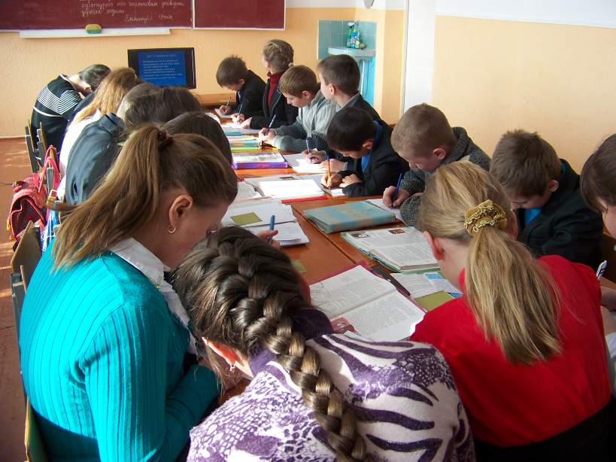

Фізкультхвилинка. Гра «Заборонений рух»
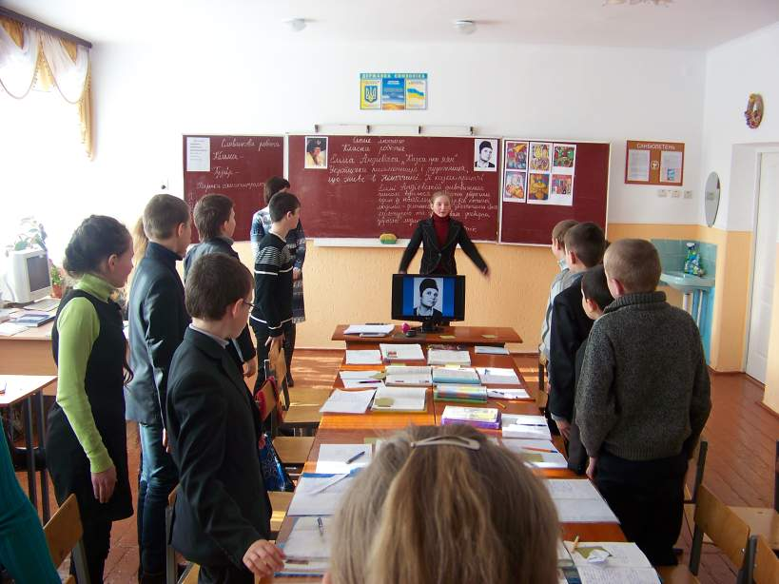
Робота в малих групах

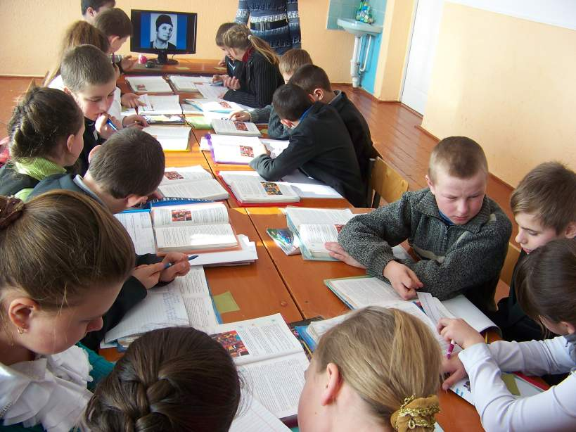

Підведення підсумків уроку. «Мікрофон»
